## LOGICAL TEST

### ARRAY LOOP

Lanjutkan skrip berikut dengan menggunakan perulangan while untuk menampilkan semua data pada array ke web browser:

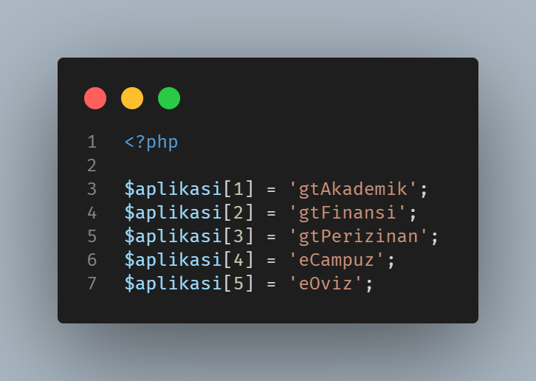

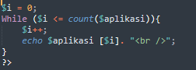

Output:

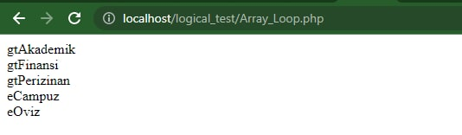

### MYSQL QUERY

Buatlah sebuah query untuk menampilkan nama mahasiswa “Sari” sebagai mahasiswa yang memiliki nilai mata kuliah tertinggi pada mata kuliah dengan kode “MK303”.

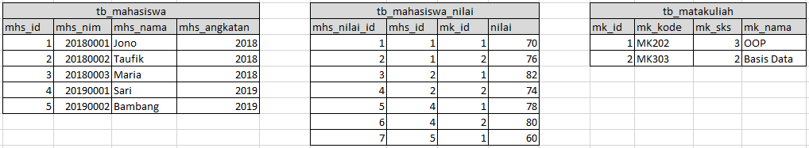

Select a.mhs_nama, b.mk_nama, max(c.nilai) from tb_mahasiswa a, tb_matakuliah b, tb_mahasiswa_nilai nilai c where b.`mk_kode ` = 'MK303';

### OPERATOR LOGIC

Buatlah sebuah fungsi yang berisi algoritma untuk operasi pembagian bilangan bulat positif. **Tidak diperbolehkan menggunakan operator pembagian seperti “div” atau “/” dan tidak menggunakan “intdiv()”**. Output hasil bagi adalah bilangan bulat saja, tidak perlu desimal.

Contoh: 7 : 2 menghasilkan output 3 atau 8 : 4 menghasilkan output 2

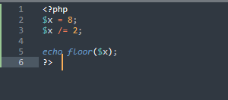

Output :

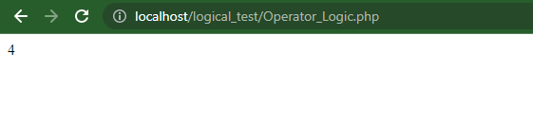

### LOOPING CONDITION

Buatlah sebuah program yang mencetak angka dari 1 sampai dengan 50, dengan ketentuan sebagai berikut:

* Jika angka yang akan tercetak merupakan kelipatan tiga, maka program akan mencetak kata “Foo”
* Jika angka yang akan tercetak merupakan kelipatan lima, maka program akan mencetak kata “Bar”
* Jika angka yang akan tercetak merupakan kelipatan tiga dan lima sekaligus, maka program akan mencetak kata “FooBar”.

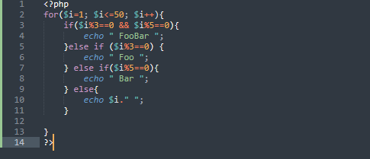

Output:

